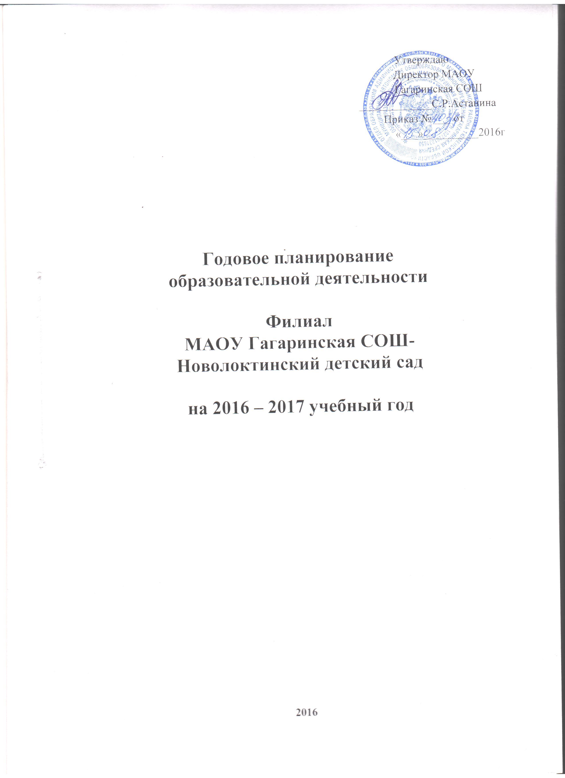
СОДЕРЖАНИЕ

РАЗДЕЛЫ ГОДОВОГО ПЛАНА.

- Цели и задачи работы ДОУ на 2016 – 2017 учебный год
- Расстановка кадров по группам.
- Содержание блоков основных мероприятий годового плана
3.1. Нормативно – правовое обеспечение деятельности дошкольного учреждения
3.2. Информационно – аналитическая деятельность
3.3. Организационно – методическая работа ДОУ
3.4 Взаимодействие с общественными организациями.
3.5. Повышение квалификации педагогов
3.6. Аттестация педагогов дошкольного образовательного учреждения
3.7. Инновационная деятельность в ДОУ
3.8. Изучение и контроль за деятельность дошкольного образовательного учреждения
3.9 Работа с родителями
3.10 Административно – хозяйственная деятельность.

1.ЦЕЛИ И ЗАДАЧИ РАБОТЫ ДОУ НА 2016 – 2017 УЧЕБНЫЙ ГОД.
На основании выводов и результатов анализа деятельности учреждения за прошлый год определены цели и задачи учреждения на 2016 – 2017 учебный год:
ЦЕЛЬ РАБОТЫ: построение работы ДОУ в соответствии с ФГОС, создание благоприятных условий для полноценного проживания ребенком дошкольного детства, формирования основ базовой культуры личности, всестороннее развитие психических и физических качеств в соответствии с возрастными и индивидуальными особенностями, подготовка ребенка к жизни в современном обществе.
ОСНОВНЫЕ ЗАДАЧИ РАБОТЫ:

- Охрана жизни и здоровья детей
- Оптимизировать предметно-развивающую среду учреждения с учётом образовательной программы ДОУ, в соответствии с требованиями ФГОС, для физического развития детей.
3. Формирование семейных ценностей у дошкольников, для обогащения социального опыта ребенка через реализацию игровых проектов, сохранение и укрепление здоровья детей их физического развития и совместную деятельность с семьями воспитанников.

2.РАССТАНОВКА ПЕДАГОГОВ ПО ГРУППАМ
И МЕТОДИЧЕСКОЕ ОБЕСПЕЧЕНИЕ НА 2016 – 2017 УЧ.ГОД.

П\Группа | Ф.И.О. педагогов | Квалификационная категория
Разновозрастная группа  «Капельки» | Скоробогатова Наталья Валерьевна | 1 категория
Группа кратковременного пребывания | Гультяева Галина Константиновна | Соответствие занимаемой должности

3.СОДЕРЖАНИЕ БЛОКОВ ГОДОВОГО ПЛАНА ДОУ
НА 2016 – 2017 УЧ.ГОД
3.1.НОРМАТИВНО – ПРАВОВОЕ ОБЕСПЕЧЕНИЕ ДЕЯТЕЛЬНОСТИ ДОУ
Цель работы по реализации блока:
Приведение нормативно-правовой базы учреждения в соответствие с требованиями ФГОС ДОУ. Управление и организация деятельностью учреждения в соответствии с законодательными нормами РФ.

№ п\п | содержание основных мероприятий | сроки проведения | исполнитель
1. | Совершенствование и расширение нормативно – правовой базы ДОУ на 2016 – 2017 уч. год. | в течение года | Заведующий
2. | Разработка нормативно – правовых документов, локальных актов о работе учреждения на 2016 – 2017 уч. год | в течение года | Заведующий
3. | Внесение изменений в нормативно – правовые документы по необходимости ( локальные акты, Положения и др.) | в течение года | Заведующий
4. | Разработка текущих инструктажей по ОТ, ТБ и охране жизни и здоровья детей. | в течение года | ответственный по ОТ  .
5. | Производственные собрания и инструктажи | в течение года | Заведующий
6. | Приведение в соответствии с требованиями должностных инструкций и инструкций по охране труда работников ДОУ | в течение года | Ответственный по ОТ

3.2.ИНФОРМАЦИОННО – АНАЛИТИЧЕСКАЯ ДЕЯТЕЛЬНОСТЬ ДОУ
Цель работы по реализации блока: совершенствование и развитие управленческих функций с учетом ФГОС, получение положительных результатов работы посредствам информационно – аналитической деятельности.

№ п\п | содержание основных мероприятий | сроки проведения | исполнитель
1 | Деятельность руководителя по кадровому обеспечению. | в течение года | Заведующий
2 | Подведение итогов деятельности ДОУ за 2015 – 2016 учебный год, анализ проделанной работы, подведение итогов и выводов:  · проблемный анализ деятельности образовательного учреждения по направлениям: (анализ воспитательно-образовательного процесса в ДОУ;  · анализ педагогических кадров и др.  · анализ заболеваемости детей | август 2016 | Заведующий, Завхоз  Педагоги ДОУ
3 | Определение ключевых направлений работы учреждения на 2016 – 2017 учебный год, составление планов по реализации данной работы. | август 2016 | Заведующий  педагоги.
4 | Составление перспективных планов работы учреждения, разработка стратегии развития ДОУ на основе анализа работы учреждения. | август 2016 | Заведующий
5 | Составление перспективных планов воспитательно-образовательной работы педагогов | август 2016 | Педагоги ДОУ
6 | Проведение педсоветов, инструктажей, и др. форм информационно – аналитической деятельности. | в течение года | Заведующий
7 | Оформление наглядной информации, стендов, памяток по текущим управленческим вопросам. | в течение года | Заведующий
8 | Организация взаимодействия между всеми участниками образовательного процесса: дети, родители, педагоги. | в течение года | Заведующий, педагоги ДОУ

3.3 ОРГАНИЗАЦИОННО – МЕТОДИЧЕСКАЯ РАБОТА ДОУ
Цель работы по реализации блока: совершенствование работы учреждения в целом, педагогического коллектива, работы с родителями, выявление уровня реализации годовых и других доминирующих задач деятельности ДОУ; совершенствование и развитие с учетом ФГОС, получение положительных результатов работы посредствам педагогической деятельности.

№ п\п | содержание основных мероприятий | сроки проведения | исполнитель
1 | Совещание при заведующей№1  Установочный «Перспективы работы ДОУ на 2016-2017 уч.г.»  1.Анализ летней оздоровительной работы ДОУ.  2.Задачи и мероприятия работы ДОУ на новый учебный год. Утверждение годового плана, распорядка дня, расписание НОД.  3. Организация образовательного процесса в условиях реализации ФГОС ДО и создание условий для работы с детьми на новый учебный год  4.Выступление по итогам августовской конференции педагогических работников  Совещание при заведующей № 2  «Система планирования воспитательно-образовательной работы в ДОУ в соответствии с ФГОС ДО»  1. Теоретическая часть (Современные требования к планированию воспитательно-образовательной деятельности в соответствии с ФГОС ДО, выступление воспитателя «Виды и формы планирования», алгоритм планирования и отслеживание результатов).  2. Обмен опытом педагогов по планированию.  3.Утверждение форм планирования в ДОУ, циклограмм образовательной деятельности в разных возрастных группах.  Совещание при заведующей № 3  «Инновационные подходы к созданию и совершенствованию развивающей предметно-пространственной среды в ДОУ в соответствии с ФГОС ДО»  - Организационный момент  - Выполнение решений предыдущего педсовета, аналитическая справка о контроле.  - Подведение результатов самоанализа педагогами разных возрастных групп состояния РППС в группе. Результаты анкетирования родителей воспитанников.  - Итоги тематического контроля «Состояние работы в ДОУ по наполнению развивающей среды в соответствии с образовательными областями». Обсуждение проблем и поиск путей их решения.  Совещание при заведующей № 4  Итоговый:  1. Оценка деятельности коллектива по результатам промежуточного и итогового педагогического мониторинга по всем разделам ООП ДО.  2. Выполнение годовых задач. Отчёт педагогов о выполнении образовательной программы в соответствии с требованиями ФГОС ДО, реализации долгосрочных проектов.  3. Итоги фронтального контроля «Готовность детей подготовительной к школе группы к школьному обучению».  4. Утверждение плана работы, режима дня, расписания НОД на летний период 2017г. | сентябрь  ноябрь  февраль  май | Заведующий  Педагоги ДОУ
2 | Консультации  · Адаптация ребенка в условиях ДОУ.  · Система мероприятий в ДОУ по профилактике детского дорожно-транспортного травматизма  · Роль воспитателя в организации игровой деятельности детей  · Театральная деятельность в жизни дошкольника  · «Современный ребенок. Современный детский сад»  · «Жизнь и здоровье дошкольников в ДОУ»  · «Построение эффективного общения педагога с родителями, переход к продуктивному взаимодействию детского сада и семьи» | сентябрь  ноябрь  январь  март  апрель  октябрь  декабрь
 | (Годовые праздники, выставки, конкурсы, проектная деятельность смотри в разделе Работа с родителями)

3.4. ВЗАИМОДЕЙСТВИЕ ДОУ С ОБЩЕСТВЕННЫМИ ОРГАНИЗАЦИЯМИ

Цель работы по реализации блока: укрепление и совершенствование взаимосвязей с социумом, установление творческих контактов, повышающих эффективность деятельности ДОУ

№ п\п | содержание основных мероприятий | сроки проведения | исполнитель
1. | Продолжать устанавливать творческие и деловые контакты с  · Администрация Новолоктинского сельского поселения  · Дом культуры  Совместные развлечения  Театральные постановки  Участие наших детей в праздничных концертах  Новолоктинской сельской библиотекой  экскурсия в библиотеку;  · Новолоктинской СОШ | в течение года | Заведующий Педагоги ДОУ
2. | Планы мероприятий о сотрудничестве с организациями. | в начале учебного года | Заведующий

3.5.ПОВЫШЕНИЕ КВАЛИФИКАЦИИ ПЕДАГОГОВ ДОУ

Цель работы по реализации блока: Организовать эффективную кадровую политику, позволяющую реализовать сопровождение по внедрению ФГОС ДОУ. Повышение профессиональной компетентности педагогов, совершенствование педагогического мастерства.

№ п\п | содержание основных мероприятий | сроки проведения | исполнитель
1. | · Создание (корректировка) плана-графика повышения квалификации и переподготовки педагогических, руководящих работников  · Планирование работы, отслеживание графиков курсовой подготовки.  · Составление банка данных (и обновление прошлогодних данных) о прохождении педагогами курсовой подготовки | сентябрь | Заведующий
2. | Прохождение педагогами курсов: | по плану курсовой подготовки
3. | Посещение педагогами методических объединений района | по плану м.о. | Педагоги ДОУ
4. | · Организация работы педагогов по самообразованию.  · Оказание методической помощи в подборе материала для тем по самообразованию.  · Организация выставок методической литературы.  · Подготовка педагогами отчетов и докладов о накопленном материале за год. | в течение года | Педагоги ДОУ
5. | Подписка литературных, методических и других печатных изданий в ДОУ.  Приобретение новинок методической литературы в течение года | в течение года | Педагоги ДОУ

3.6.АТТЕСТАЦИЯ ПЕДАГОГОВ ДОУ
Цель работы по реализации блока: повышение профессионального уровня педагогов, присвоение более высокой или подтверждение квалификационной категории. Обеспечение непрерывности процесса самообразования и самосовершенствования.

№ п\п | содержание основных мероприятий | сроки проведения | исполнитель
1 | Ознакомление педагогов с положением об аттестации педагогических кадров | октябрь | заведующий
2 | Прохождение аттестации по плану | январь | заведующий

3.7 ИННОВАЦИОННАЯ ДЕЯТЕЛЬНОСТЬ ДОУ
Цель работы по реализации блока: обеспечение деятельности ДОУ в режиме инновационного развития с учетом ФГОС с использованием современных педагогических технологий.

№ п\п | содержание основных мероприятий | сроки проведения | исполнитель
1 | Внедрение в образовательный процесс новых педагогических программ и технологий. Использование в работе современных педагогических технологий (развивающее обучение, индивидуальных подход, метод проектной деятельности, здоровьесберегающие технологии, личностно – ориентированная модель воспитания детей и другие) | в течение года | Педагоги ДОУ
2 | Изучение содержания инновационных программ и пед. технологий с педагогическим коллективом, посредством разнообразных форм методической работы | в течение года | Педагоги ДОУ .
3 | Обобщение теоретических и оформление практических материалов по внедрению новых программ. | в течение года | Педагоги ДОУ
4 | Подведение итогов деятельности ДОУ по использованию инновационных программ и технологий, определение перспектив работы на следующий год. | май | Заведующий

3.8 ИЗУЧЕНИЕ И КОНТРОЛЬ ДЕЯТЕЛЬНОСТИ ДОУ

Цель работы по реализации блока: совершенствование работы учреждения в целом, выявление уровня реализации годовых и других доминирующих задач деятельности ДОУ

№ п\п | содержание основных мероприятий | сроки проведения | исполнитель
1 | Планирование деятельности администрации ДОУ по контролю на 2016 - 2017 учебный год  (по функциональным обязанностям)  · Контроль за функционированием ДОУ в целом  · Контроль за воспитательно-образовательной работой в ДОУ  · Контроль за оздоровлением и физическим развитием детей  · Контроль за состоянием материально – технического состояния ДОУ | в течение года | Заведующий
2 | Планирование контроля на 2016 – 2017 учебный год  (по видам)  текущий (цель: получение общего представления о работе педагога, об уровне педагогического процесса в целом в той или иной группе, о стиле работы педагога)  итоговый (цель: выявление готовности детей к обучению в другом ДОУ)  · контроль за уровнем реализации программы,  · контроль за уровнем подготовки детей к переходу в другое ДОУ.  оперативный (цель: выявление состояния работы педагогического коллектива и отдельных воспитателей на определенном этапе работы)  · Подготовка групп и ДОУ в целом к новому учебному году.  · Контроль за созданием благоприятных адаптивных условий первой младшей группе.  · Состояние физкультурно-оздоровительной работы в ДОУ.  · Контроль за подготовкой ДОУ к осеннее - зимнему периоду  · Контроль по реализации приоритетного направления работы в ДОУ (художественно-эстетическое развитие)  · Контроль за организаций прогулок в осенне-зимний период.  · Готовность педагогов к мониторингу  · Соблюдение должностных обязанностей, правил техники безопасности, правил пожарной безопасности, инструкций по охране труда  · Соблюдение гигиенических и педагогических норм  · Контроль за соблюдением режима дня, графика проведения НОД  предупредительный (цель: предупреждение того или иного недостатка в работе, профилактика возможных нарушений, отбор наиболее рациональных методов работы)  взаимоконтроль (цель: оценка педагогического процесса, осуществляемая воспитателями в ДОУ)  · взаимопосещение занятий  самоанализ (цель: повышение качества образовательного процесса посредством умения педагога находить недостатки в своей работе и способы их преодоления) | в течение  года  май  в течение  года  в течение  года | Заведующий  Заведующий  Заведующий  Педагоги ДОУ
3 | Планирование контроля ДОУ  (по направлениям работы) :  · Контроль методической работы и образовательного процесса.  · Контроль за кадрами.  · Административный контроль питания.  · Контроль состояния материально – технической базы ДОУ | в течение года | Заведующий

3.9 РАБОТА ДОУ С РОДИТЕЛЯМИ.
Цель работы по реализации блока: оказание родителям практической помощи в повышении эффективности воспитания, обучения и развития детей

№ п\п | содержание основных мероприятий | сроки проведения | исполнитель
1 | Разработка системы работы с родителями. | август-сентябрь | Заведующий  Педагоги ДОУ
2 | Разработка перспективного плана работы ДОУ с родителями на 2016 – 2017 учебный год. | август | Педагоги ДОУ
3 | Сбор банка данных по семьям воспитанников  Социологическое исследование социального статуса и психологического микроклимата семьи:  - анкетирование, наблюдение, беседы | сентябрь | Педагоги ДОУ
4 | Нормативно-правовое обеспечение  Создание пакета нормативно-правовой документации, обеспечивающей сотрудничество с родителями в ДОУ | сентябрь | Заведующий
5 | Наглядная информация  · Оформление папок –передвижек (ширм):  - по правилам дорожного движения и детского травматизма в разные периоды (сезоны)  - по вопросам воспитания и обучения  - по вопросам основ безопасности жизнедеятельности в разные сезонные периоды  - по вопросам оздоровительной работы  - к праздникам и мероприятиям, связанным с народными праздниками | в течение года | Педагоги ДОУ
6 | Выставки  · Оформление праздничных газет и поздравлений  · Оформление фотовыставок  · Оформление выставок детских работ  · Выставка поделок  · Выставка рисунков | в течение года | Педагоги ДОУ  Родители
7 | Конкурсы (с родителями)  · «Дары осени»- поделки из природного материала  · «Подарок папе»  Конкурсы (Между педагогами совместно с детьми)  · Лучшая поделка из песка  · Лучший новогодний костюм  · Лучшая поделка из снега | октябрь  февраль  сент., май  декабрь  декабрь | Воспитатели ДОУ  Родители
8 | Проектная деятельность  Привлечение родителей к участию в проектной деятельности  · «Перелётные птицы» -  · «Моя малая Родина»  · «Зима»  · « Этот волшебный мир театра»  · «Моя семья, мой дом»  · «Никто не забыт – ничто не забыто»  · «Здоровым быть – здорово!»  · «Мой друг – светофор!» | долгосрочные (в течении года) | Педагоги ДОУ
9 | Родительские собрания в группах:  Собрание №1. (вводное)  1 .Анализ работы за прошедший учебный год.  2 .Знакомство родителей с годовым планом ДОУ на 2016 – 2017 учебный год  3.Организация детского питания.  4. Выбор родительского комитета  5. Разное  Собрание №2.  1. «Наши дети – какие они»  2.Организация и проведение новогодних утренников.  3. Отчёт по успеваемости детей за первое полугодие  4. Разное  Собрание №3.  1. «О здоровье всерьёз»  2.Организация и проведение праздничных мероприятий, посвященных Дню защитника Отечества и международному женскому дню 8 Марта.  3. Разное  Собрание №4.  1 «Чему научились наши дети»  2. «Терроризм».  3.Подведение итогов по успеваемости детей за год  5.Разное | сентябрь  декабрь  февраль  май | Педагоги ДОУ  Педагоги ДОУ  Педагоги ДОУ  Педагоги ДОУ

3.10 АДМИНИСТРАТИВНО – ХОЗЯЙСТВЕННАЯ ДЕЯТЕЛЬНОСТЬ ДОУ
Цель работы по реализации блока: укрепление материально – хозяйственной базы учреждения, создание благоприятных условий для воспитания, развития детей дошкольного возраста
Задачи:
- Создание условий для эффективного осуществления образовательного процесса
- Создание условий для бесперебойного функционирования всех служб ДОУ

.№ п/п | Основные мероприятия | Сроки проведения | Ответственные
2 | Проведение инструктажей | В течение года | Заведующий
3 | Пополнение игрушками игровых уголков | Январь, сентябрь | Заведующий
4 | Оформление участков и территории ДОУ | Май | Работники ДОУ
5 | Промывка и опрессовка системы отопления | Август | Обслуживающая компания,  заведующий
6 | Косметический ремонт в группах и помещениях ДОУ | 1-10 июня | Заведующий

